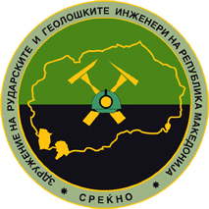  ЗРГИМ  Здружение на рударски и геолошки инженери на Р. С. Македонија | XII^{ТО} СТРУЧНО СОВЕТУВАЊЕ НА ТЕМА:
 | Технологија на подземна и површинска експлоатација на минерални суровини
 | ПОДЕКС – ПОВЕКС ’19
Струмица
01 – 03. 11. 2019 год.

СЕИЗМИЧНОСТ НА ПЕЛАГОНИСКИ ХОРСТ─АНТИКЛИНОРИУМ ЗА ПЕРИОДОТ ОД 1970-2018

Катерина Дрогрешка¹, Јасмина Најдовска¹,
Драгана Черних─Анастасовска¹
¹ Универзитет „Св. Кирил и Методиј“, Природно-Математички Факултет, Сеизмолошка Опсерваторија, Скопје, Р.С. Македонија

Апстракт: Пелагонот или Пелагониски хорст─антиклинорум претставува реликт од прекамбриската Земјина кора, кој се протега на територијата на Р.С. Македонија (со најголем дел) и Р. Грција (со многу мал дел). Источната и западната граница на Пелагонот се длабински донеотектонски регионални раседи: едниот од нив се поклопува со западната граница на Вардарската зона, а другиот со источната граница на Западно─Македонската зона (тектонски единици од II ред). Тој егзистира во границите на Западно─Македонската сеизмогена зона која се карактеризира со многу честа појава на земјотреси. Исклучок од оваа сеизмичност претставува самиот Пелагон кој иако ограничен со длабински донеотектонски регионални раседи но и испресечен со многу неотектонски и донеотектонски раседи, при осетливоста на постарите сеизмометри кои беа употребувани од 1957 до 1990 г., покажува многу слаба сеизмичка активност. Меѓутоа примената на современите сеизмометри во сеизмолошката служба која започнала во 1990 г., како и зголемувањето на бројот на сеизмолошките станици овозможи создавање на телеметриска мрежа со компјутерска аквизиција и обработка на сеизмолошки податоци, со што значително се менува сликата за сеизмичноста на Пелагонот. Предмет на ова истражување е сеизмичката активност на Пелагонот за временски период од 1970–2018 г., чија анализа ќе биде добра подлога од сеизмолошки податоци за картите на сеизмичкото зонирање на територијата на нашата држава.

Клучни зборови: Пелагониски─хорст антиклинорум, сеизмичност, земјотрес.

SEISMICITY OF PELAGONIAN HORST─ANTICLINORIUM FOR THE PERIOD FROM 1970-2018

Katerina Drogreška¹,Jasmina Najdovska¹, DraganaChernih─Anastasovska¹
¹ Ss. Cyril and Methodius University, Faculty of Natural Sciences and Mathematics, Seismological Observatory, Skopje, R. N. Macedonia

Abstract:Pelagon or Pelagonian horst-anticlinorium represents a relict of the Precambrian crust, which extends over the territory of the R. N. Macedonia (for the most part) and R. Greece (with very small part).The eastern and western boundaries of the Pelagon are deep-seated regional faultsbefore neotectonic: one of them coincides with the western border of the Vardar zone, while the other coincides with the eastern border of the West-Macedonian zone (tectonic units of the 2nd row). The Pelagon exists within the boundaries of the Western Macedonian seismic zone, characterized by the very frequent occurrence of earthquakes.Exception from this seismicity is the Pelagon, which, although from the east and west is confined to the deep-seated beforeneotectonic regional faults, but also cut by many neotectonic and beforeneonectonic faults, at least in the case of the older seismometers that were used from 1957 to 1990, shows very low seismic activity.However, the application of modern seismometers, which started in 1990, in the seismological service, as well as the increased number of seismological stations and their connecting into a telemetric network with computer acquisition and processing of seismic data, significantly change the image of the Pelagon seismicity.The subject of this research is the analysis of the Pelagon seismic activity for the period from 1970-2018, which will be a good sources from seismic data for the maps of seismic zoning on the territory of the R.N. Macedonia.

Key Words:Pelagonian horst-anticlinorium, seismicity, earthquake.

1. ВОВЕД

Геопросторот што го зафаќа Македонија, во целина припаѓа на балканскиот како дел од медитеранскиот регион, кој низ геолошката историја минал многу сложен пат, со смена на геосинклинален и континентален развој.
Последната доцнаалпска неотектонска етапа, овој геопростор го поврзува со континенталниот развој, каде тектонските процеси го условиле формирањето на современиот релјеф кое продолжува и денес. Повремената, рецентна тектонска активност, како последица на тектонските процеси, се манифестира со појава на земјотреси. Ослободената енергија е поврзана со големината на мобилните морфоструктури, но и со вкупната активна должина на раседните дислокации долж коишто овие морфоструктури се поместуваат.
Во целиот развој до неотектонската активност, се издвоиле три главни тектонски единици (тектонски единици од I ред) со различен интензитет на издигање, а кои во себе содржат диференцирани сегменти (зони, тектонски единици од II ред).
Трите главни тектонски единици од I ред, со издвоените зони – единици од II ред, се следните:
- Западна Македонија и Повардарието заедно, се дел од планинските масиви Динариди─Хелиниди. Во рамките на оваа главна тектонска единица се издвојуваат четири посебни зони (тектонски единици од II ред), карактеризирани со сопствени тектонски елементи: Вардарска зона, Пелагониски хорст─антиклинорум, Западна─Македонска (или Шарско–Пелистерска) зона и Цукали─Карстна зона;
- Краиштидната зона зазема тесен појас покрај границата кон Р. Бугарија, протегната меѓу Берово на југ до Делчево на север, а припаѓа на планинските масиви Карпато─Балканиди;
- Српско─Македонскиот планински масив (или Источна Македонија), со најистакнати сегменти Беласица─Огражден.
Издвоените зони (тектонски единици од II ред), графички се прикажани на Сл.1

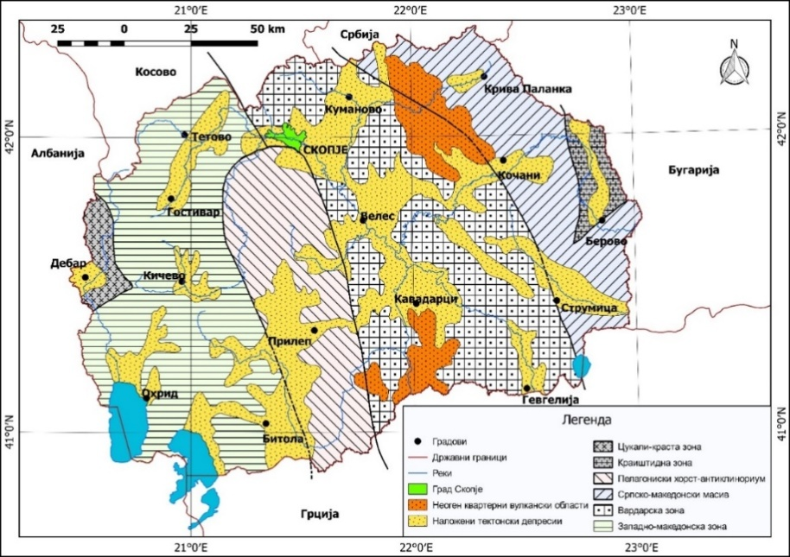
Слика 1. Тектонска реонизација, тектонски структури од II ред (Модифицирано според Арсовски, 1996)

2.МЕСТОПОЛОЖБА И ГЕОЛОШКА ГРАДБА НА ПЕЛАГОНИСКИ ХОРСТ─АНТИКЛИНОРУМ

Како посебна тектонска единица─тектонска зона од II ред, Пелагонискиот хорст─антиклинорум претставува микроконтинент, реликт или автохтон остаток од прекамбриската Земјина кора кој има свои тектонски елементи и геолошка еволуција, а егзистира во границите на планинските масиви Динариди─Хелиниди.Се дефинира и како тектонски елемент─структура, односно крупен масив─хорст кој цело време во алпската историја се карактеризира со диференцијални издигнувања во однос на соседните тектонски единици (зони), Западно─Македонска и Вардарска зона. Од нив е одвоен со регионални длабински раседи. На геопросторот што го зафаќа во Македонија се протега во должина од околу 150 km и средна широчина од околу 40 km. Од западната страна започнува со долината на р. Треска, продолжува на југ кон Пелагониската Котлина се до границата со Р. Грција, а на источната страна по целата должина граничи со Вардарската зона. Ориентиран е во субмеридијален (север─северозапад) правец, а изграден е воглавно од високо метаморфни карпи со прекамбријска старост (метаморфни карпи од прва група чија старост е докажана со радиоактивни методи).
Терминот Пелагониски масив во геолошката литература за првпат е воведен од Ф. Космат во 1924 г. кој вршел геолошки истражувања на територијата на Македонија. Подоцна, 1926 г. Ј. Цвијиќ, вршејќи геоморфолошки и тектонски истражувања Пелагонискиот масив го претставил како кристалесто јадро за кое што сметал дека е дел од Родопската маса, а е издвоено на исток од Вардарската депресија.За првпат Пелагонискиот масив е именуван како хорст─антиклинорум и како посебна тектонска единица од Р. Петковиќ во 1958г. Според истражувањата пак на М. Арсовски во педесетите и шеесеттите години од минатиот век, Пелагониски хорст─антиклинорум се именува како тектонска единица од II ред, а претставува консолидиран дел на Земјината кора зафатен само со осцилаторни движења кој не се одликуваат со внатрешни деформации. Во геолошката градба според овој автор, сочувани се елементи од прекамбриум и елементи настанати со херцинските и алпските орогени движења.
Во целина, во градбата на Пелагонискиот масив се застапени карпестите комплекси настанати во прекамбриум кои се разликуваат од карпестите комплекси на граничните тектонски единици настанати подоцна. Според многубројни геолошки проучувања тој е метаморфен комплекс главно изграден од четири серии на метаморфни карпи: серија на гнајсеви, серија на микашисти, мешана серија и серија на мермери.Современите геолошки сознанија укажуваат на поделбата на Пелагонот на два дела: северен и јужен.
Северниот дел на Пелагонот претставува во целост асиметрична структура, во којашто источното крило е значително издигнато. Во ова крило претежно се застапени формации од гнајсеви и микашисти. Формациите од т.н. мешана серија и серијата од мермери се широко застапени во западното крило и тие се трансгресивно прекриени со шкрилци од рифеј─камбриум. Пликативните структури во метаморфниот комплекс, изградени се од гнајсеви и микашисти, кои се ориентирани претежно во западен─северозападен правец, а во карбонатниот комплекс, калцитските и доломитските мермери се во субмередијален правец.Со регионални и локални раседни структури, овој дел на Пелагонот е разбиен на бројни блокови од повисок ред. За време на гренвилската и бајкалската орогенеза овие дислокации ги условиле односите на овие блокови. Само некои од овие дислокации се реактивирани во подоцнежните орогени етапи.
Јужниот дел на Пелагонот е исто така асиметрично изграден, но издигнато е западното крило. Во ова крило се застапени многубројни пликативни форми ориентирани во субмеридијален правец, со повивање на северните делови кон североисток. Средишниот сегмент на овој дел од Пелагонот е изграден од грандиорити додека структурите во западното крило се претежно изградени од гнајсеви и микашисти, со реликти од амфиболити кои одејќи кон исток постепено се сменуваат со грандиорити од средишниот сегмент. Во источниот сегмент врз гнајсевите лежи лента од микашисти, која во вертикален пресек, одејќи кон површината се сменува во дебела серија од доломитски и калциски мермери.Двата дела на Пелагонот за време на гренвилската орогенеза, биле внатрешно набрани и дислоцирани. Подоцна, во времето на бајкалската орогенеза, овие два дела биле доведени во меѓусебна колизија. Така северниот дел е навлечен на јужниот со манифестација на превртени пликативни структури и системи на навлаки.

3. НАБЉУДУВАНА СЕИЗМИЧНОСТ НА ПЕЛАГОНИСКИ─ХОРСТ АНТИКЛИНОРУМ, ПЕРИОД 1970-2018 ГОДИНА

Набљудувањето на сеизмичката активност на Пелагонискиот хорст─антиклинорум или Пелагонот, во периодот 1970–2018 г., подразбира континуирано следење и анализа на сеизмичката активност на случените и лоцирани земјотреси. Точноста во одредувањето на локациите на разгледуваните земјотреси во дадениот период, зависи од применуваните методи, но и од развојот на сеизмолошката служба и на сеизмолошката инструментација. Според оваа анализа се наметна прашањето, треба ли врз основа на сеизмолошките податоци да се редефинираат границите на Пелагонискиот хорст─антиклинорум или Пелагонот?
Досегашнитесеизмогеолошки истражувања укажуваат на консолидиран блок од Земјината кора, зафатен само со осцилаторни движења, односно реликт од прекамбриската ера, со геолошка градба значително поразлична од граничните тектонски единици, кој се карактеризира со релативно слаба сеизмичност.
Од 30 епицентрални подрачја во кои се концентрираат земјотресите, границите на Пелагонот ги опфаќаат следниве епицентрални подрачја: во целост епицентралните подрачја Крушево и Богомила, југозападниот дел на епицентралното подрачје Скопје, североисточниот дел на епицентралното подрачје Битола и многу мал дел од западниот дел на епицентралното подрачје Велес. Раседните дислокации се од неколку групи на раседи: Пелагониска група на раседи (бр. 34, бр.35, бр.36, бр.37, бр.39), Скопска група на раседи (бр. 28, бр.29), Бабунско-Селечка група на раседи (бр.40, бр.41, бр.43) и Западно─Вардарска група на раседи (бр.44). На Сл.2 се прикажани според нивната нумерација.
Каршијачки расед (бр.28) во Пелагонот навлегува со своето западно крило и е дефиниран со геофизички методи. Скоро по целата своја должина ја следи северната граница на Пелагонот. Слабо е изразен во релјефот, а неговата сеизмичка активност е слаба.
Торбешки расед (бр.29) во Пелагонот навлегува со своето западно крило и претставува рабна дислокација со јужните делови на Скопската депресија каде е контрасно изразен.Овој и претходниот расед имаат голема активност во формирањето на Скопската депресија во басенот на Маркова река, додека во источен правец се претпоставени како покриени раседи, кои се дефинирани со геофизички методи.
Караџиски расед (бр.34) се протега долж западната страна на планината Караџица, на околу 20km и е многу контрасно изразен во релјефот. Судејќи според положбата на западното и источното крило, вкупните поместувања долж овој расед изнесуваат повеќе од 800m. Земајќи го општите услови на Поречката депресија, кои се аналогни со оние во јужниот дел на Пелагониската депресија, се смета дека Караџискиот расед може да биде носител на земјотреси чии магнитуди според Рихтеровата скала се меѓу 5 и 6.
Поречко─Крушевски расед (бр.35) е преднеотектонски регионален расед. Тој ги претставува западните рабови на Поречка депресија и Пелагониска депресија. На територијата на Македонија се протега на должина од околу 100km, а потоа продолжува во Р. Грција. Не е секаде изразен во релјефот. Се динамизира само на одредени свои делови, предизвикувајќи земјотреси од слаб интензитет. Овој расед е еден од репрезентативните раседи на епицентралното подрачје Битола, за кој се врзани голем број на земјотреси.
Даутички расед (бр.36) има правец на протегање североисток-југозапад, а претставува гранична зона помеѓу високите масивни планински блокови Солунска Глава и Даутица и пониските блокови на Бабунската морфоструктура. Главно е средно изразен во релјефот, освен во изворскиот дел на река Бабуна каде е контрасен. Раседот е носител на слаба сеизмичка активност.
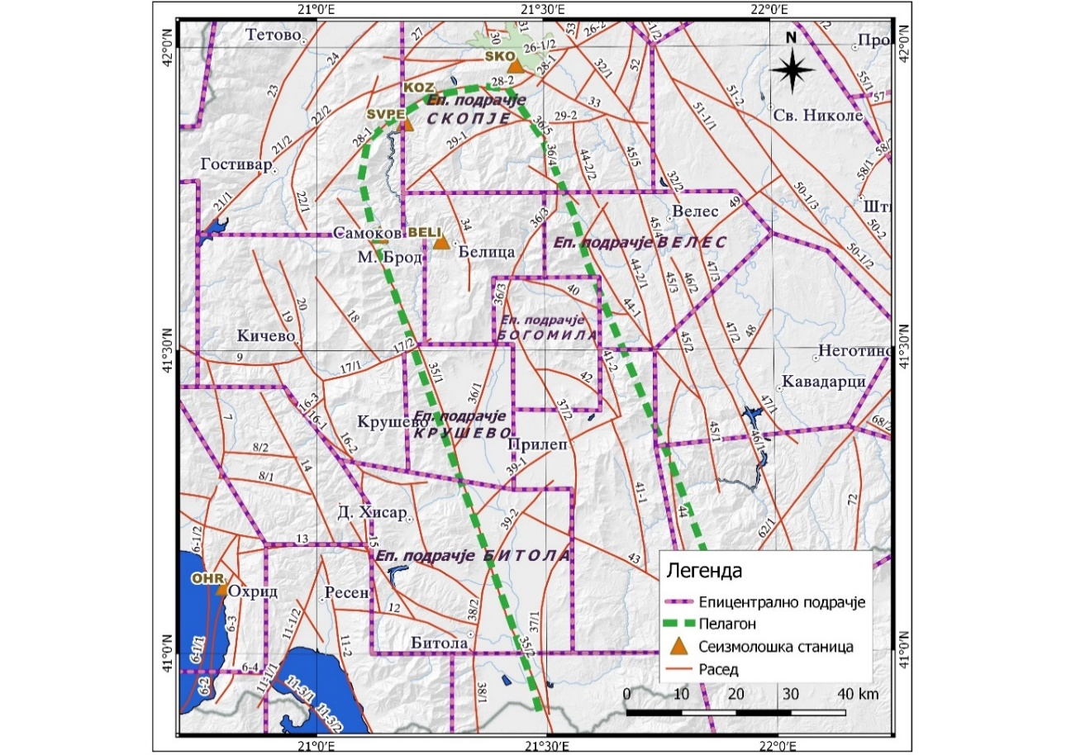
Слика 2. Тектонска карта на епицентралните подрачја кои во целост или само во делови припаѓаат на Пелагониски хорст─антиклинорум
Мукоски расед (бр.37) се манифестира во источниот дел на Пелагониската депресија се до границата со Р. Грција. Претставува природна граница помеѓу Пелагониската депресија и повисоките околни терени. И овој расед како претходниот се одликува со слаба сеизмичка активност.
Тополчански расед (бр.39) се манифестира во централниот дел на Пелагониската депресија, по рабовите на Тополчанската греда, разгранувајќи се во два дела, но истите во целост се прекриени со делувијален нанос. Долж овој расед дошло до издигање на Тополчанската греда, која ја дели Пелагониската депресија на две целини.
Бабунски расед (бр.40) претставува меѓен расед меѓу крајните североисточни делови на Пелагониската депресија и Бабунската морфоструктура на издигање. Слабо е изразен во релјефот.
Селечкиот расед (бр.41) е средно изразен во релјефот, кој започнува североисточно од Прилеп, па преку с. Канатларци, с. Сув Дол, с. Врањевци и с. Живојно преминува на територијата на Р. Грција.
Мариовски расед (бр.43) претставува руптура дефинирана од сателитски снимки. Настанат е како резултат на цепење на Земјината кора со вулкански појави на подрачјето на Дудица (Кожуф).
Дудички расед (бр.44) е надолжен расед кој делумно е манифестиран во релјефот. Во северен правец, овој расед преминува во Изворски расед бр.44-1, а повторно се разгранува северно од р. Тополка, создавајќи го Кадинскиот расед бр. 44-2. Овој систем на раседи во преднеотектонската етапа бил сеизмички активен.
Епицентралната карта на Пелагонот, со сите лоцирани земјотреси во периодот 1970–2018г., Сл.3, е исцртана на основа на годишните каталози кои даваат најдетални претставувања и анализи на податоците за земјотресите од разгледуваниот регион и период.
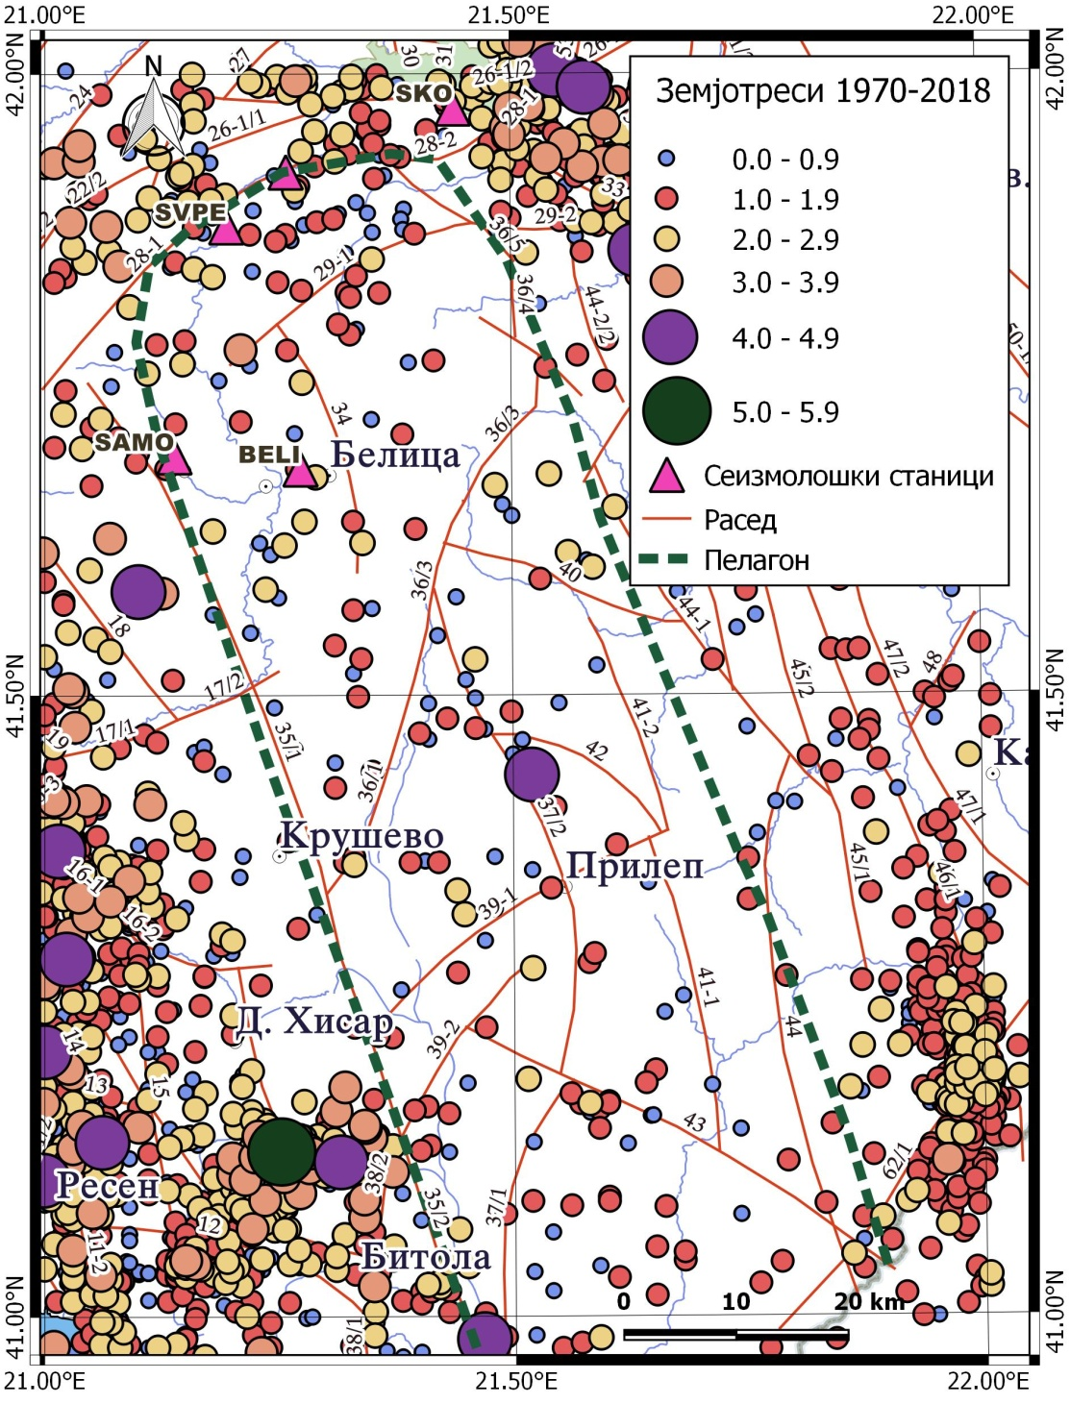
Слика 3. Сеизмотектонска карта на Пелагониски хорст─антиклинорум за разгледуваниот период 1970-2018 година
Од Сл.3, се забележува сеизмичка активност по должината на целиот разгледуван регион, Пелагониски-хорст антиклинорум за период 1970–2018 г.
Според сите овие податоци вкупно се случиле 282 земјотреси чии интервал на Рихтеровата локална магнитуда е 4.1≥М_{L}≤0.1.
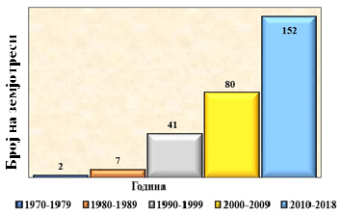
Слика 4. Временска распределба на земјотресите од регионот Пелагониски─хорст антиклинориум по декади за периодот од 1970–2018 г.
Од хистограмот претставен на Сл.4 следува дека бројот на земјотреси има невооедначена распределба по временски периоди од по десет години што се должи на применуваните методи за локација на земјотресите, но и најмногу од развојот на самата сеизмолошка служба и сеизмолошка инструментација. Забележливо е дека изразито голем број на земјотреси дури 152, има во периодот од 2010 до крајот на 2018 г. чии магнитуди се во интервал 0.1≤М_{L}≤2.2.
Во десетлетијата 1970–1979 г. и 1980–1989 г. бројот на случените земјотреси е многу мал вкупно 9 земјотреси. Од 1990 г. бројот на земјотресите значително се зголемува, што јасно укажува на значителна постоечка сеизмичка активност.
Во разгледуваниот регион и период од 1970 г. до 2018 г. се имаат случено два умерени земјотреси: првиот во близина на с. Новаци, Битолско, на 17.12.1974 г., во 15h 26min 55.4 UTC, со географски координати на епицентарот, соодветно, φ=40.98⁰N и λ=21.47⁰E, со хипоцентрална длабочина h=10km, со локална Рихтерова магнитуда M_{L}=4.1 и со максимален интензитет I_{max}=IV-V EMS-1998; вториот во близина на с. Горно Село, Прилепско, на 19.05.1980 г., во 14h 21min 29.5 UTC, со φ=41.43⁰N и λ=21.52⁰E, h=20km, M_{L}=4.0 и I_{max}=IV-V EMS-1998.
На Сл.5 (лево) прикажана е распределбата на земјотресите од разгледуваниот регион и период по магнитудни интервали од еден степен од Рихтеровата скала. Очигледно е опаѓање на бројот на земјотресите со зголемување на магнитудата. Во регионот за време на разгледуваниот период се случиле 282 земјотреси со магнитуда M_{L}≤4.1, при што најголем е бројот на земјотресите со магнитуди 1.0≤M_{L}≤1.9, вкупно 126, а потоа бројот на земјотресите со магнитуди 0.1≤M_{L}≤0.9, вкупно 102. Само два земјотреси имаат магнитудаM_{L}≥4.0.
Одредувањето на решенијата на механизмите на жаришта на земјотресите со примена на методата на знаците на првите Р поместувања, неможеше да се примени, поради отсуството на доволно податоци за умерените и слаби земјотреси случени во разгледуваниот регион и период. Па критериумот за сеизмичката активност на раседите кои припаѓаат на разгледуваниот регион се утврди според распределбата на што поголем број на епицентри долж раседот. Следејќи го овој критериум, раседите, Каршијачки расед, Торбешки расед, Поречко─Крушевски расед, Даутички расед и Караџиски расед укажуваат на сеизмичка активност во разгледуваниот регион и период.
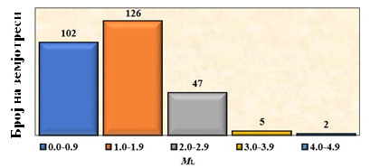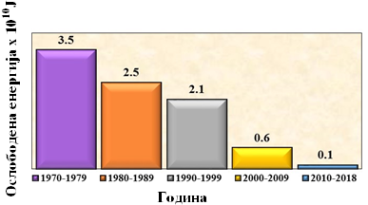
Слика 5. Распределба на земјотресите по магнитудни интервали од по еден степен според Рихтеровата скала (лево) и ослободената сеизмичка енергија (десно) во Пелагониски─хорст антиклинориум по декади за периодот 1970-2018
На Сл.5 (десно) прикажан е хистограмот на вкупната сеизмичка енергија ослободена по декади. Најголемото количество на сеизмичка енергија е ослободено во првата декада, 1970-1979 г. што се должи на најсилниот случен земјотрес во разгледуваниот регион, земјотресот од 17.12.1974 со Рихтерова локална магнитуда M_{L}=4.1. Очигледно е дека токот на ослободување на сеизмичката енергија го следи појавувањето на силните земјотреси.

4. ЗАКЛУЧОК

Во однос на погоренаведените извори на податоци, извршена е анализа на сеизмичноста на случените земјотреси на разгледуваниот регион Пелагониски–хорст антиклинорум за периодот 1970–2018 г. Според извршената анализа бројот на земјотресите после 1990 г., значително се зголемува, што јасно укажува на значителна постоечка сеизмичка активност чија регистрација е тесно корелирана со инсталирањето на сеизмолошката инструментација со дигитална регистрација (трета генерација на сеизмолошки инструменти), при истовремено зголемување на бројот на сеизмолошките станици и нивно врзување во телеметриска мрежа.Лесно се доаѓа до заклучокот дека сеизмичка активност во разгледуваниот регион–Пелагонот, постоела и пред деведесеттите години на минатиот век, но примената на тогашните сеизмолошки инструменти, механички и електромагнетни сеизмографи (прва и втора генерација на сеизмолошки инструменти) со значително помала осетливост не го овозможила тоа. Значи, бројот на регистрираните послаби земјотреси многу зависи од осетливоста на употребуваните сеизмографи. Согласно со ова, периодот на кој се однесува ова истражување, од 1970 г. до 2018 г. опфаќа регистрација на земјотреси со сите генерации на сеизмолошка инструментација. Затоа лоцираните земјотреси до 1990 г., не се никако и сите случени послаби земјотреси во разгледуваниот регион т.е. се одраз на неизбежната временска нехомогеност на начините на регистрација. Овде, на основа на сеизмотектонската карта, со сите случени и лоцирани земјотреси во периодот 1970-2018 г., исцртана на основа на годишните каталози на земјотресите, упатуваат на извесни поправки на поранешните граници на Пелагонот претходно консултирани и со соодветните тектонски податоци за раседите. Затоа, извршените анализи само ќе ги олеснат идните сеизмолошки проучувања при поефикасно реализирање на ново одредување односно, редефинирање на границите. Затоа во сите анализи не смее да се изостави меѓусебната поврзаност односно големата улога на взаемноста на геолошките со сеизмолошките податоци како солидна основа за понатамошно истражување.
За намалување на грешките што се јавуваат при лоцирањето на земјотресите, потребна е подетална анализа во изборот на влезните податоци чии интерпретации по соодветни заклучоци би одговарале на реалните услови. Од друга страна, познавањето на сеизмолошките податоци кој се однесуваат на Пелагонот е добра подлога за картите на сеизмичко зонирање на територијата на нашата држава.

КОРИСТЕНА ЛИТЕРАТУРА

[1] Г. Мираковски, Причини и неотектонско структуирање на геопросторот на Р. Македонија, Geologica Macedonica N03, Втор Конгрес на геолози, Крушево, 2012.
[2] Д. Хаџиевски, Сеизмичност на територијата на С.Р. Македонија, Сеизмолошка опсерваторија, на Универзитет ″Св. Кирил и Методиј″ - Скопје, Скопје, 1976.
[3] Д. Хаџиевски, Л. Пекевски, Б. Христовски, В. Чејковска, С. Ордев, Н. Василевски, Динамички, кинематички и макросеизмички карактеристики на земјотресите во СР Македонија. Каталог на земјотресите (1971-1980). Ходохрони на сеизмичките бранови. Атлас на изосеистички карти на земјотресите (1971-1980), Меѓурепубличко-покраински научно истражувачки проект од областа на сеизмологијата и земјотресното инженерство, Книга 2, Универзитет ″Св. Кирил и Методиј″ - Скопје, 1985.
[4] К. Илиевски, Минерагенетски карактеристики на наоѓалиштето на бел мермер ″Сивец″, магистерски труд Факултет за природни и технички науки, Универзитет ″Гоце Делчев″, Штип, 2012.
[5] К. Дрогрешка, Примена на теоријата на дислокации во дефинирањето на епицентралните подрачја и тектонските услови на територијата на Република Македонија, докторска дисертација, Сеизмолошка опсерваторија при Природно-математички факултет, Скопје, 2018.
[6]Љ. Јордановски, Л. Пекевски, В. Чејковска, Д. Черних, Б. Христовски, Н. Василевски, Основни карактеристики на сеизмичноста на територијата на Република Македонија, Универзитет ″Св. Кирил и Методиј″, Природно-Математички факултет, Сеизмолошка опсерваторија, Извештај бр. 1998-01, Скопје, 1998.
[7]M. Арсовски, Тектоника на Македонија, Рударско-Геолошки факултет, Штип, 1996.
[8]M. Арсовски, Р. Петковски, Неотектоника на Социјалистичка Република Македонија, Универзитет ″Св. Кирил и Методиј″, Југославија, 1975.
[9]SOSRM─Сеизмолошка опсерваторија при Природно-математички факултет во Скопје, 1991-2012, Каталози на земјотресите во Република Македонија и пограничните подрачја за годините 1991-2012, Фонд на Сеизмолошката опсерваторија при Природно-математички факултет-Скопје.
[10]SOSRM─Сеизмолошка опсерваторија при Природно-математички факултет во Скопје, 2013-2018, Каталози на земјотресите во Р. С. Македонија и пограничните подрачја за годините 2013-2018, Фонд на Сеизмолошката опсерваторија при Природно-математички факултет-Скопје.

